Міністерство освіти і науки України

НАЦІОНАЛЬНИЙ ТЕХНІЧНИЙ УНІВЕРСИТЕТ

«ХАРКІВСЬКИЙ ПОЛІТЕХНІЧНИЙ ІНСТИТУТ»

Кафедра комп’ютерного моделювання процесів і систем

ЗВІТ

з лабораторних робіт з курсу «Методи оптимізації»

на тему

«алгоритм першої модифікації методу Ньютона»

Виконав:

студент групи ІКМ-220б

Пономаренко О. В.

Перевірив:

доцент кафедри ДММ

Федоров В. О.

Харків 2022

**Постановка задачі**

**Мета роботи:** Застосувати алгоритм першої модифікації методу Ньютона для пошуку точки мінімуму цільової функції f (x)

**Тестові вхідні дані:** цільова функція y = sin(x), початкова точка x0 = [4.094](https://fsymbols.com/signs/pi/) та задана точність [σ](https://en.wiktionary.org/wiki/%CF%83) =0.01.

**Вхідні дані**: цільова функція e2-x+x*arctan(x)-0.5*ln(1+x2), початкова точка x0 = 0.9 та задана точність [σ](https://en.wiktionary.org/wiki/%CF%83) =0.01.

**Вихідні дані**: проміжні результати пошуку, значення точки мінімуму x*.

**Блок-схема**

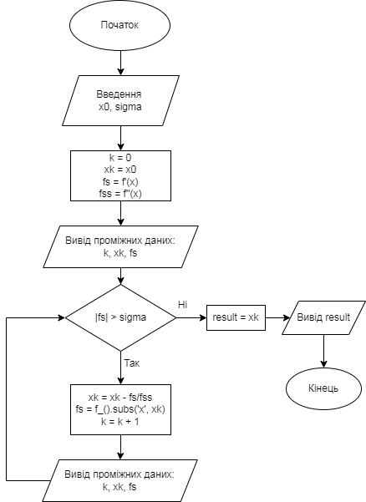

**Тестові розрахунки**

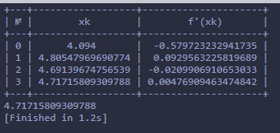

**Результати розрахунків**

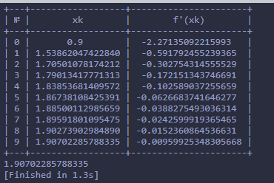

**Висновок**

Отже, виконуючи дану лабораторну роботу я навчився знаходити точку мінімуму цільової функції застосовуючи алгоритм першої модифікації методу Ньютона.